Шаг №1. Перейти по ссылке https://www.gosuslugi.ru/600355/1/form
Категории заявителей: ИП, ЮЛ. В случае заявителя ЮЛ, направить заявление возможно только под учетной записью руководителя организации.
Шаг №2. На форме «Получение лицензии» следует нажать кнопку «Начать» (рисунок 1).
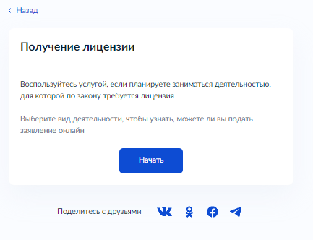
Рисунок 1 – форма получения лицензии

Шаг №3. На форме «Выберите лицензируемый вид деятельности» поле «Введите название или выберите из списка» следует заполнить значением «Деятельность по перевозкам пассажиров и иных лиц автобусами». Пример заполнения представлен на рисунке 2.
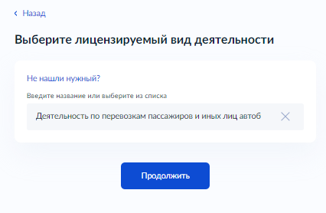
Рисунок 2 – форма выбора лицензируемого вида деятельности
Шаг №4. На форме «Для получения лицензии потребуются» следует ознакомиться с информацией и нажать кнопку «Перейти к заявлению» (рисунок 3).
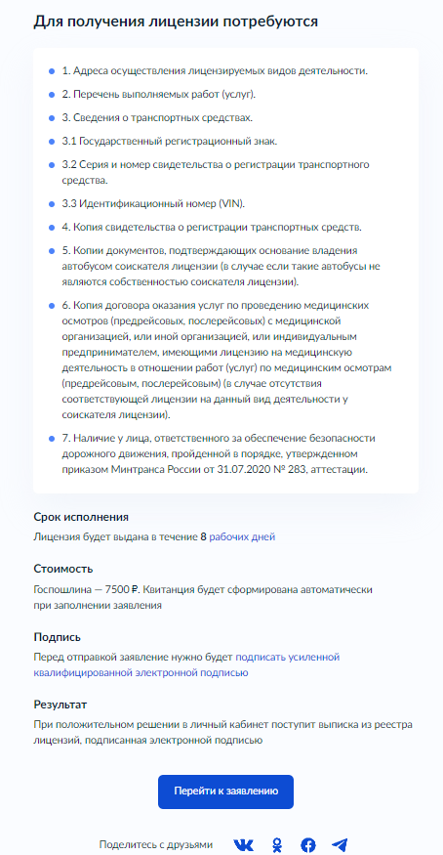
Рисунок 3 – форма с требованиями для получения лицензии

Шаг №5. В случае заявителя ИП на формах «Проверьте корректность ваших данных», «Проверьте корректность данных организации» следует проверить корректность данных и нажать кнопки «Верно» (рисунки 4, 5).
В ведомство будут переданы данные, которые подтверждаются на форме. В случае необходимости их изменения, требуется внести корректировки в свои данные согласно рекомендациям и инструкциям на форме ЕПГУ.
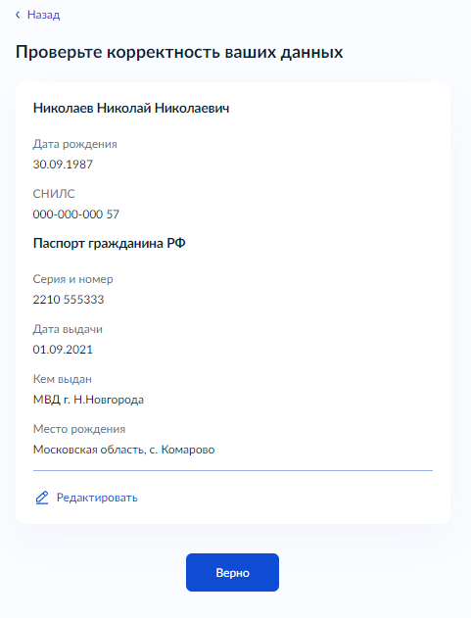
Рисунок 4 – форма проверки данных заявителя ИП
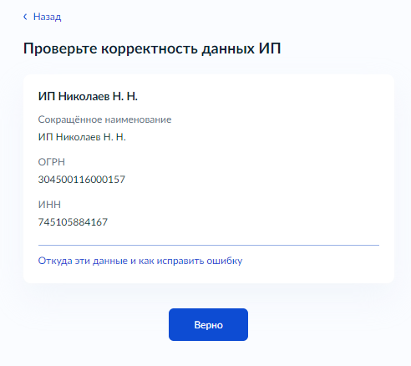
Рисунок 5 – форма проверки данных заявителя ИП
Шаг №5. В случае заявителя ЮЛ на форме «Проверьте корректность данных организации» следует проверить корректность данных и нажать кнопку «Верно» (рисунок 6).
В ведомство будут переданы данные, которые подтверждаются на форме. В случае необходимости их изменения, требуется внести корректировки в свои данные согласно рекомендациям и инструкциям на форме ЕПГУ.
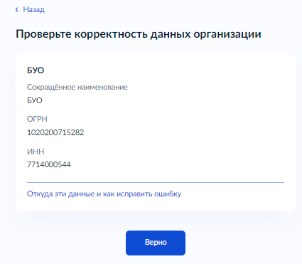
Рисунок 6 – форма проверки данных заявителя ЮЛ

Шаг №6. На форме «Проверьте юридический адрес» следует проверить юридический адрес и нажать кнопку «Верно» (рисунок 7).
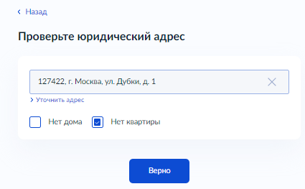
Рисунок 7 – форма проверки адреса в случае заявителя ИП, ЮЛ

Шаг №7. На форме «Укажите контактный телефон» следует заполнить поля:
- «Основной номер». Заполняется автоматически с возможностью исправления.
- «Номер ответственного сотрудника» (при наличии).
Далее нажать кнопку «Продолжить». Пример заполнения представлен на рисунке 8.
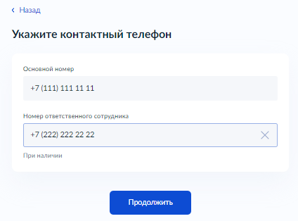
Рисунок 8 – форма с указанием контактного телефона

Шаг №8. На форме «Укажите адрес электронной почты» следует заполнить поля:
- «Основной адрес». Заполняется автоматически с возможностью исправления.
- «Адрес ответственного сотрудника» (при наличии).
Далее нажать кнопку «Продолжить». Пример заполнения представлен на рисунке 9.
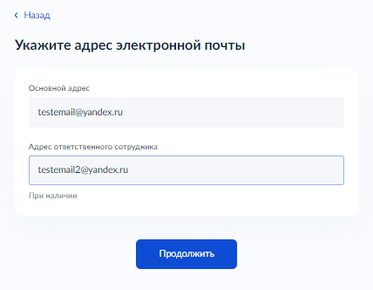
Рисунок 9 – форма с указанием адреса электронной почты

Шаг №9. на форме «Виды работ и услуг» следует нажать кнопку «Выбрать» и выбрать необходимые работы. После выбора нажать кнопку «Применить». Далее нажать кнопку «Продолжить». Пример заполнения представлен на рисунках 10, 11, 12.
Рисунок 10 – форма видов работ и услуг
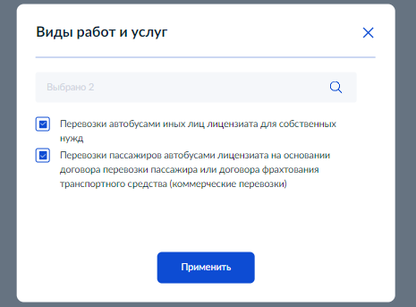
Рисунок 11 – окно выбора видов работ и услуг
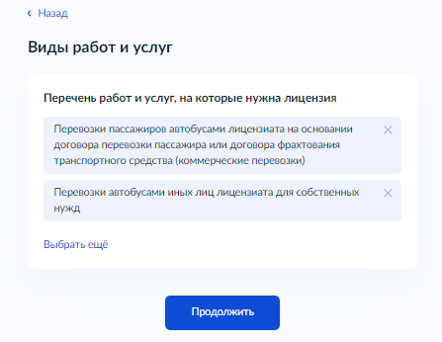
Рисунок 12 – заполненная форма видов работ и услуг

Шаг №10. На форме «Адреса мест осуществления лицензируемого вида деятельности» следует заполнить поле «Населенный пункт, улица и дом».
Если адрес совпадает с юридическим адресом, следует нажать флаг «Совпадает с юридическим адресом».
В случае необходимости, адрес можно уточнить текстом. Для этого нажать флаг «Нет здания» и в появившемся поле «Уточните местонахождение объекта» ввести дополнительную информацию.
Используя кнопку «Добавить еще адрес» можно добавить дополнительный адрес в заявление. Пример заполнения представлен на рисунках 13, 14.
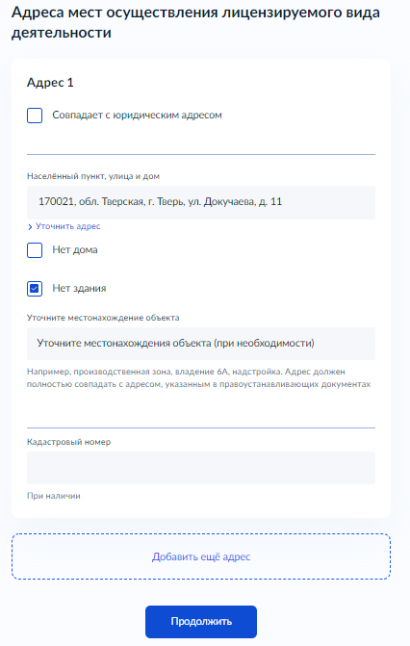
Рисунок 13 – форма адреса с заполненным уточнением
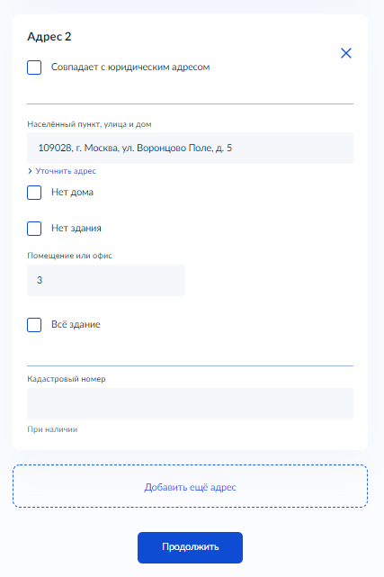
Рисунок 14 – форма адреса

Шаг №11. На форме «Укажите сведения о сотрудниках» следует заполнить в отношении лица, ответственного за обеспечение безопасности дорожного движения, следующие поля:
- «Фамилия»
- «Имя»
- «Отчество» (при наличии)
- «СНИЛС»
- «Адрес работы сотрудника»
- «Роль сотрудника в лицензируемом виде деятельности или работе в его составе»
Используя кнопку «Добавить еще сотрудника» можно добавить дополнительного сотрудника в заявление. Пример заполнения представлен на рисунках 15, 16.
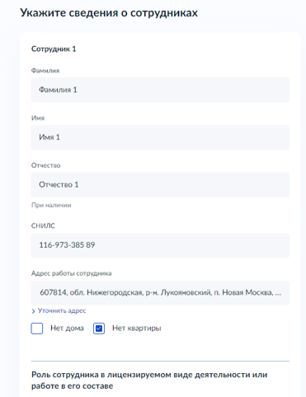
Рисунок 15 – форма указания сведений о сотруднике
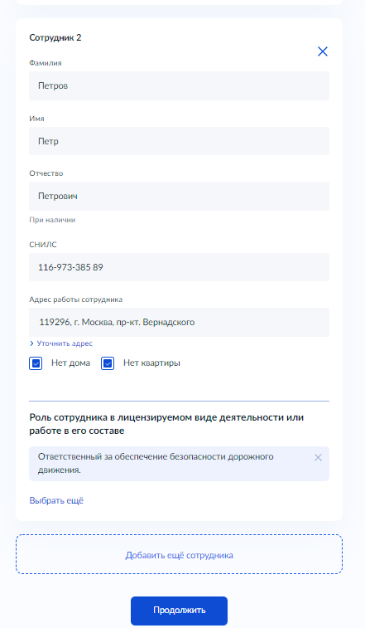
Рисунок 16 - форма указания сведений о сотруднике

Шаг №12. На форме «Укажите сведения о транспортных средствах» следует заполнить в отношении транспортных средств, предполагаемых для использования при осуществлении лицензируемого вида деятельности, следующие поля:
- «Государственный регистрационный знак ТС». Крайне важно. Необходимо заполнять в формате «А111АА777», где «А111АА» - государственный регистрационный номер ТС, а «777» - регион ГРЗ. Заполняются слитно, без разделительных знаков.
- «Серия и номер свидетельства о регистрации ТС». Крайне важно. Серия и номер заполняются слитно, без разделительных знаков. Пример заполнения «47OA245663», где «47OA» – серия СТС, «245663» - номер СТС.
- «Идентификационный номер (VIN)». Крайне важно. Необходимо указывать непосредственно VIN ТС. Пример заполнения «WDB1400321A269616».
Используя кнопку «Добавить еще транспортное средство» можно добавить дополнительное ТС в заявление. Пример заполнения представлен на рисунке 17.
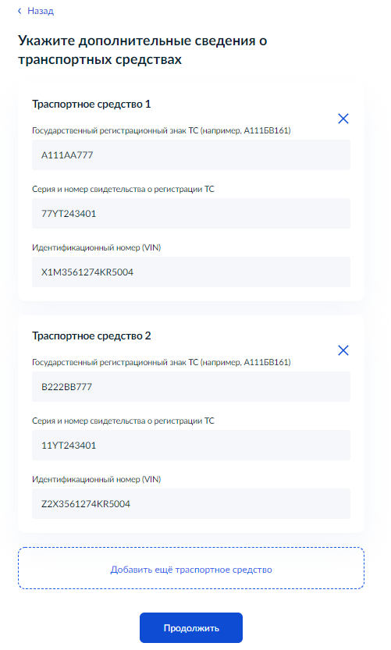
Рисунок 17 – форма сведений о ТС

Шаг №13. На форме «Укажите сведения о транспортных средствах» следует заполнить поля:
- «Наименование». Указывается значение, выбранное из списка.
- «Номер документа». Указывается номер соответствующего документа.
- «Дата выдачи». Указывается дата выдачи документа.
Поля «Наименование, «Номер документа», «Дата выдачи» необходимо заполнять, если заявитель не является владельцем соответствующего ТС. Если заявитель является владельцем ТС, то поле «Номер документа» необходимо заполнять прочерком «-», а поля «Наименование», «Дата выдачи» произвольными значениями.
Для каждого ранее созданного ТС открывается отдельная форма «Укажите сведения о транспортных средствах». Для «Транспортное средство 1» из рисунка 17 - указываются документы на рисунке 18. После нажатия кнопки «Продолжить», открывается форма для «Транспортное средство 2» из рисунка 17- указываются документы на рисунке 19.
Используя кнопку «Добавить еще документ» можно добавить дополнительный документ в заявление для определенного ТС. Пример заполнения представлен на рисунках 18, 19.

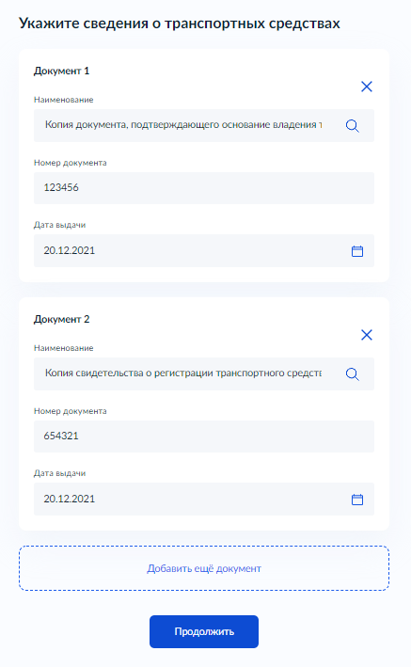
Рисунок 18 – форма с указанием сведений о документах ТС 1
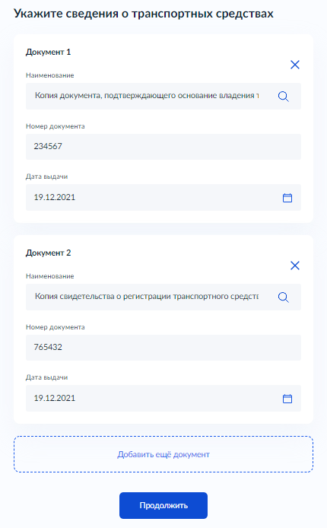
Рисунок 19 - форма с указанием сведений о документах ТС 2

Шаг №14. На форме «Загрузите документы» следует загрузить перечисленные в описании документы, перенеся файлы в соответствующее окно или используя кнопку «Добавить еще документ». Пример заполнения представлен на рисунке 20.
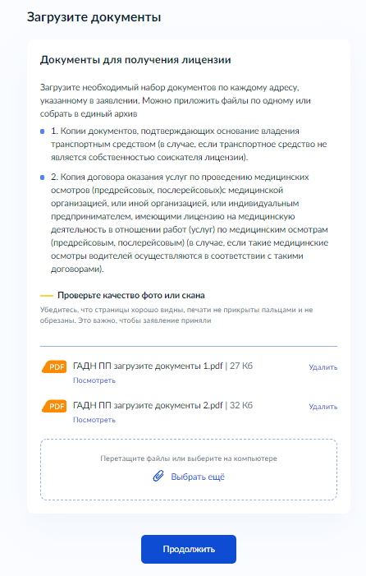
Рисунок 20 – форма загрузки документов

Шаг №15. На форме «Выберите территориальный лицензирующий орган» следует выбрать из выпадающего списка территориальный лицензирующий орган на основании адреса регистрации Заявителя. Выбирать лицензирующий орган следует на основании адреса регистрации субъекта. Адреса территориальных отделов и управлений для сопоставления указаны на сайте https://auto.rostransnadzor.gov.ru/territorial-ny-e-organy/ . Образец заполнения на примере Восточного МУГАДН представлен на рисунке 21.
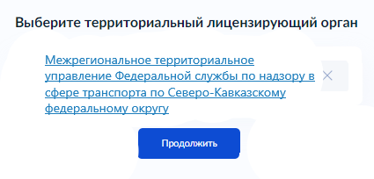
Рисунок 21 – форма выбора территориального лицензирующего органа
Шаг №16. На форме «Реквизиты платёжного поручения» следует заполнить поля:
- «Номер платежного поручения или квитанции об оплате»
- «Дата»
На форме есть возможность скачать квитанцию, при нажатии на надпись «Скачать квитанцию». Пример заполнения формы представлен на рисунке 22.
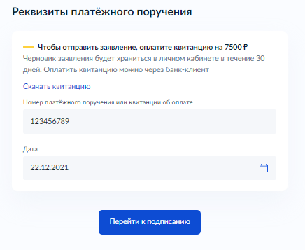
Рисунок 22 – форма реквизитов платёжного поручения

Шаг №17. На форме «Подпишите заявление» следует:
- Скачать pdf-файл заявления, нажатием «Скачайте pdf-файл».
- Подписать скаченный pdf-файл усиленной квалифицированной электронной записью. Например, с помощью программы «КриптоАРМ ГОСТ».
- Добавить полученный файл .sig и .pdf заявления в архив .zip.
- Загрузить полученный архив в формате .zip.
Пример заполнения представлен на рисунке 23. После нажатия кнопки «Отправить» произойдет переход на форму «Заявление отправлено» (рисунок 24). Посмотреть отправленное заявление можно в личном кабинете.

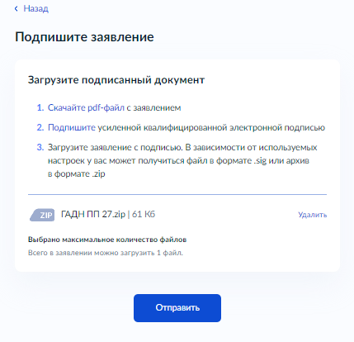
Рисунок 23 – форма подписания заявления

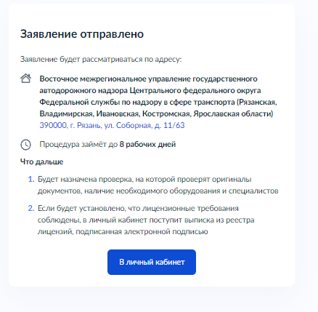
Рисунок 24 – форма «Заявление отправлено»

